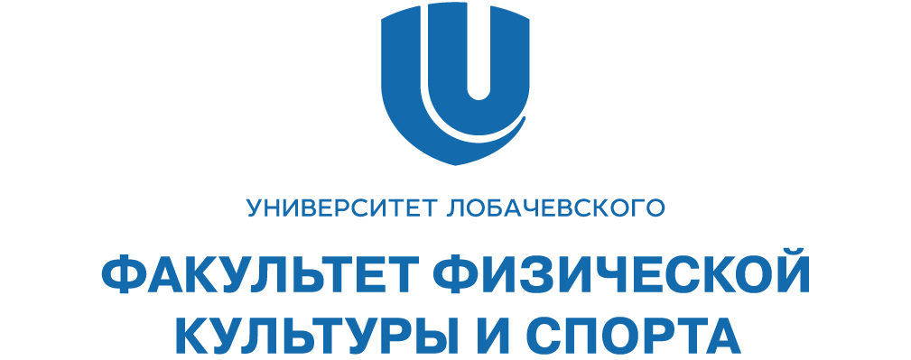

ИНФОРМАЦИОННОЕ ПИСЬМО

VI Международная научно-практическая конференция студентов и молодых ученых
«Приоритетные направления развития спорта, туризма, образования и науки»
27-29 ноября 2025 г., г. Нижний Новгород
Национальный исследовательский Нижегородский государственный университет им. Н.И. Лобачевского приглашает Вас принять участие в работе VI Международной научно-практической конференции студентов и молодых ученых «Приоритетные направления развития спорта, туризма, образования и науки» (далее – Конференция), которая состоится с 27 по 29 ноября 2025 года в городе Нижний Новгород на базе ФГАОУ ВО «Национальный исследовательский Нижегородский государственный университет им. Н.И. Лобачевского».
РАСПИСАНИЕ КОНФЕРЕНЦИИ
27 ноября 2025 г. Приезд участников Конференции

28 ноября 2025 г. VI Международная научно-практическая конференция молодых ученых «Приоритетные направления развития спорта, туризма, образования и науки»
Время проведения: 10:00 – 16:00
Место проведения: г. Нижний Новгород, пр. Гагарина 23, корп. 1, конференц-зал библиотеки.
Секция 1. Современные тенденции развития образования и науки
Секция 2. Приоритетные направления развития физической культуры и спорта, пропаганда здорового образа жизни
Секция 3. Перспективы развития туризма в современных условиях

29 ноября 2025 г. Научно-образовательный семинар по организации проведению физкультурно-спортивных и туристских мероприятий
Время проведения: 10:00 – 16:00
Место проведения: г. Нижний Новгород, пр. Гагарина 25Д.
Отъезд участников Конференции
ПРАВИЛА ПРЕДОСТАВЛЕНИЯ МАТЕРИАЛОВ

НАУЧНЫЕ НАПРАВЛЕНИЯ КОНФЕРЕНЦИИ:
Секция 1. Современные тенденции развития образования и науки
- Тренды и тенденции развития образования и науки;
- Современные технологии в образовании и науке;
- Профессиональные стандарты и особенности их применения;
- Развитие научно-исследовательской деятельности в образовательных организациях;
- Совершенствование организации дополнительного образования, в том числе профессионального.
Секция 2. Приоритетные направления развития физической культуры и спорта, пропаганда здорового образа жизни
- Государственная политика в отрасли физической культуры и спорта;
- Подготовка спортивного резерва;
- Менеджмент и экономика спортивных организаций;
- Повышение эффективности использования спортивных сооружений;
- Цифровые технологии в физической культуре, спорте;
- Студенческий спорт в современных условиях;
- Инновации в сфере физической культуры, спорта.
Секция 3. Перспективы развития туризма в современных условиях
- Туризм и здоровый образ жизни;
- Туристский менеджмент и экономика туризма;
- Спортивный и оздоровительный туризм;
- Исследование роли туризма в развитии экономики региона/страны;
- Инновации в сфере туризма;
- Разработка туристских маршрутов.

Возможны варианты очного (с докладом и публикацией) и заочного (только публикация) участия. Рекомендуется публикация тезисов студентов и аспирантов в соавторстве с научными руководителями.
Заполненную заявку на каждого автора статьи, файл статьи (название файла должно включать фамилию первого автора, первые 2-3 слова из названия статьи на русском языке) необходимо прислать на электронный адрес Оргкомитета kms@fks.unn.ru в срок до 26.10.2025 г. с пометкой в теме письма: «Конференция-2025». Образец заявки в Приложении 1.
По итогам конференции будет издан электронный сборник научных трудов, индексированный в наукометрической базе РИНЦ. Программа конференции будет сформирована на основе заявок и разослана участникам до начала конференции.
Участие в конференции БЕСПЛАТНОЕ.
К публикации принимаются ранее не опубликованные материалы.

ТРЕБОВАНИЯ К ОФОРМЛЕНИЮ МАТЕРИАЛОВ
- Статьи оформляются в соответствии с ГОСТ Р.7.0.7-2021 Статьи в журналах и сборниках.
- Статья должна содержать оригинальный материал, отвечающий следующим критериям: научная новизна, практическая значимость, профильность. Ответственность за содержание статьи, достоверность предоставляемой информации несут авторы. Оригинальность должна составлять не менее 70% (в том числе самоцитирование в статье не должно превышать 30%).
- В начале статьи необходимо указать: название статьи (прописными буквами полужирным шрифтом), полностью фамилии, имена, отчества авторов (в именительном падеже), учёные степени и звания, должность, полностью названия организаций, в которых работают авторы, город, страну, аннотацию, ключевые слова (5-7 слов). АННОТАЦИЯ должна включать следующие разделы: актуальность исследования, цель исследования, используемые методы, результаты исследования (кратко). Объем аннотации не должен превышать 200 слов. Все эти сведения повторяются на английском языке.
- Основной текст статьи должен быть структурирован и состоять из следующих частей: «ВВЕДЕНИЕ», «МЕТОДИКА И ОРГАНИЗАЦИЯ ИССЛЕДОВАНИЯ», «РЕЗУЛЬТАТЫ ИССЛЕДОВАНИЯ», «ВЫВОДЫ», «СПИСОК ЛИТЕРАТУРЫ».
- В таблицах необходимо стремиться к максимальной краткости заголовков граф; не давать величин, легко выводимых из имеющихся (например, разность или проценты); не дублировать данные, описанные в тексте. В таблицах используется шрифт Times New Roman, кегль 12.
Все таблицы и рисунки четкие, легко читаемые. Рисунки должны быть представлены так, чтобы в черно-белом варианте можно было увидеть различия. К рисункам относятся иллюстрации, фотографии, репродукции, чертежи, схемы, графики и диаграммы. Все рисунки и таблицы должны быть пронумерованы. Название рисунка не должно быть его частью. В тексте статьи ОБЯЗАТЕЛЬНО содержатся ССЫЛКИ на таблицы, рисунки, графики. Для всех таблиц, рисунков ОБЯЗАТЕЛЬНО указывается источник (если таблица или рисунок заимствованы).
- Библиографические ссылки в тексте статьи следует давать в квадратных скобках в соответствии с ГОСТ Р 7.0.5–2008. Источники располагаются в порядке упоминания в тексте.
- Список источников располагается в конце статьи в порядке цитирования и оформляется в соответствии с ГОСТ Р 7.0.5–2008 Библиографическая ссылка. Общие требования и правила составления.
- Объём статьи – 3-9 страниц формата А4. Поля: слева, справа и сверху — 20 мм, снизу – 25 мм.; шрифт Times New Roman, кегль 14, междустрочный интервал одинарный, абзацный отступ 1,25 см.; не допускаются переносы и нумерация страниц. Текст статьи подается в формате *doc, созданном в текстовом редакторе MS Word.
- ОРГКОМИТЕТ ОСТАВЛЯЕТ ЗА СОБОЙ ПРАВО ОТКЛОНЯТЬ СТАТЬИ И НЕ ПУБЛИКОВАТЬ МАТЕРИАЛЫ, ОФОРМЛЕННЫЕ С НАРУШЕНИЯМИ ТРЕБОВАНИЙ БЕЗ ОБОСНОВАНИЯ ПРИЧИНЫ.
Контактные адреса и телефоны Оргкомитета:
603022, Нижний Новгород, пр. Гагарина, 25Д, ННГУ им. Н.И. Лобачевского, факультет физической культуры и спорта, кафедра управления в спорте, с пометкой в теме письма «Конференция-2025».
E-mail: kms@fks.unn.ru
Благодарим за проявленный интерес и присланные материалы!
Оргкомитет
Приложение 1

VI Международная научно-практическая конференция молодых ученых
«Приоритетные направления развития спорта, туризма, образования и науки»
 | Автор 1 | Автор 2 (научный руководитель)
Фамилия Имя Отчество
Место работы, учебы (название полностью)
Факультет
Кафедра
Ученая степень (при наличии)
Ученое звание (при наличии)
Спортивное звание (при наличии)
Должность
Адрес места работы, учебы (с индексом)
Контактный телефон (мобильный)
E-mail
Форма участия (очная/заочная)
Название доклада

Заявка участника

Приложение 2
Пример оформления статьи

НАЗВАНИЕ СТАТЬИ
И.И. Иванов, П.П. Петров

Национальный исследовательский Нижегородский государственный университет им. Н.И. Лобачевского, г. Нижний Новгород

Аннотация. Актуальность исследования. Цель исследования – ... . Используемые методы: … . Результаты исследования: … .
Ключевые слова: ……………………………………………………………….

Текст статьи:
ВВЕДЕНИЕ… .
МЕТОДИКА И ОРГАНИЗАЦИЯ ИССЛЕДОВАНИЯ … .
РЕЗУЛЬТАТЫ ИССЛЕДОВАНИЯ… .
ВЫВОДЫ… .

Список литературы

ARTICLE TITLE
I.Ivanov, P.Petrov

Lobachevsky State University of Nizhny Novgorod, Nizhny Novgorod

Abstract.
Keywords:… .

